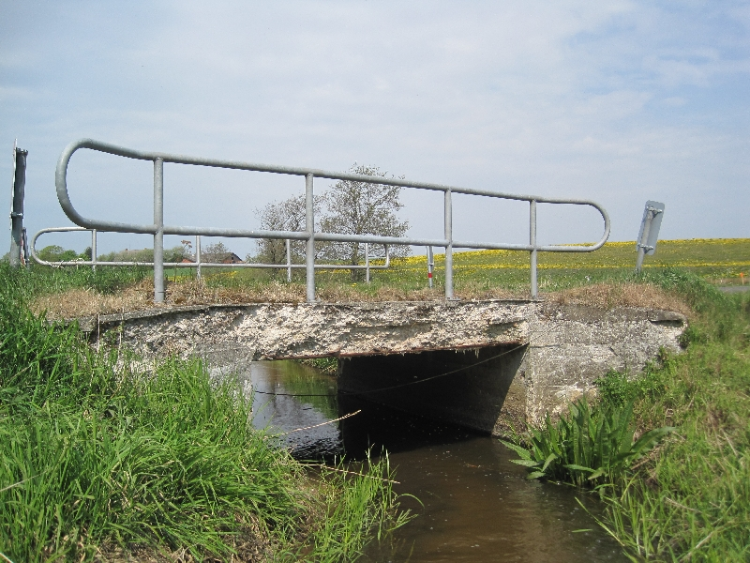

Udarbejdet af: Trafik & Park – Martin Meisler

14-10-2013

STATUS RAPPORT

*Undersøgelse af vægtbegrænsede bygværkers indvirkning på erhvervstransport og den kollektive trafik*

Teknik og Miljø har undersøgt hvilke vægtbegrænsede broer i Holstebro Kommune, der kan være til gene for hhv. erhvervstransporter samt den offentlige kollektive trafik. Nærværende statusrapport giver et estimat på påvirkningsgraden af de i alt 20 vægtbegrænsede bygværker.

STATUS RAPPORT

Undersøgelse af vægtbegrænsede bygværkers indvirkning på erhvervstransport og den kollektive trafik

Indholdsfortegnelse

[1 Rapportens indhold 2](#_Toc369511750)

[2 Baggrund for rapporten 3](#_Toc369511751)

[2.1 Baggrund for vægtbegrænsningerne 3](#_Toc369511752)

[2.2 Politisk baggrund for konkrete tiltag 5](#_Toc369511753)

[3 Forudsætninger for undersøgelsen 6](#_Toc369511754)

[4 Resultater af undersøgelsen 7](#_Toc369511755)

[4.1 Landbrugsejendomme 7](#_Toc369511756)

[4.2 Landbrug samt øvrige virksomheder 8](#_Toc369511757)

[4.3 Øvrig skiltning i kommunen 10](#_Toc369511758)

[4.4 Vurdering af resultater 11](#_Toc369511759)

[5.0 Bilag 12](#_Toc369511760)

[6.0 Kilder 12](#_Toc369511761)

# 1 Rapportens indhold

Nærværende rapport indeholder en undersøgelse af de vægtbegrænsede bygværkers mulige indvirke på erhvervskørsler samt indvirke på den kollektive trafik.

Rapporten indeholder en baggrundsbeskrivelse for de opstillede vægtbegrænsninger, samt en dataundersøgelse af lodsejere og erhverv, i tilknytning til de vægtbegrænsede bygværker. Herudover findes en beskrivelse af den øvrige skiltning i kommunen, som kan have indflydelse på erhvervstransporter. Undersøgelsen resulterer samlet i et estimat af påvirkningsgraden af de i alt 20 vægtbegrænsede bygværker.



Figur 1 – bybus

# 2 Baggrund for rapporten

Teknisk udvalg besluttede på udvalgsmødet d. 19.08.2013, at Teknik og Miljø skulle undersøge hvilke vægtbegrænsede broer i Holstebro Kommune, der er til størst gene for hhv. erhvervslivet samt den offentlige transport. Nærværende statusrapport giver et estimat på gene-graden af de i alt 20 nuværende vægtbegrænsede bygværker.

2.1 Baggrund for vægtbegrænsningerne  
  
I forbindelse med indførelsen af transportaftalen ”Bedre mobilitet” i 2010, indtrådte der pr. 01.07.2011 ændrede vægtbegrænsninger for de i færdselsloven anvendte grænsekøretøjer.

Aftalen har betydet, at der er indført højere totalvægte og tilladt øget akseltryk for tunge køretøjer på de danske vejnet. De ændrede vægtbegrænsninger har for visse broers vedkommende betydet, at deres bæreevne overskrides, hvilket har medført et behov for skiltning i henhold til færdselslovens krav.

Ændringerne omfatter mere specifikt:

* Tilladt drivakseltrykket er forhøjet fra 10 til 11,5 ton og tilladt bogietryk fra 16 til 19 ton i national trafik. Endvidere er tilladt totalvægt for 3-akslede biler i national trafik forhøjet fra 24 til 26 ton. Disse højere vægtgrænser er allerede i dag tilladt for international trafik i Danmark (udenlandske og danske biler i international trafik). Ændringen har således medført, at der er sket en harmonisering af bestemmelserne vedr. drivakseltryk og bogietryk for national og international trafik.
* Tilladt totalvægt for vogntog med minimum 7 aksler er forhøjet fra 48 til 54 ton, dvs. total-vægten for vogntog er forhøjet med 6 ton mod, at der er stillet krav om 7 aksler. Som led i denne ændring tillades endvidere påhængsvogne med tilladt totalvægt på 30 ton mod krav om minimum 4 aksler. Tidligere var den højeste tilladte totalvægt for påhængsvogne 24 ton. Tilladt totalvægt for 4-akslede biler med 1+3 akselkonfiguration forhøjes fra 29,5 ton til 32 ton. Tidligere var det kun 4-akslede biler med 2+2 akselkonfiguration, med en totalvægt på 32 ton, der var tilladt.

Som led i ”Bedre mobilitet aftalen” Fik Holstebro Kommune screenet kommunens 220 bygværker med henblik på at få større indsigt i broernes bæreevne. Screeningsresultatet viste at 27 broer havde en uafklaret eller utilstrækkelig bæreevne i forhold til de nye regler. Efter en nærmere gennemgang af screeningsresultatet besluttede Trafik og Park at opsætte skilte med vægtbegrænsninger på i alt 22 bygværker. Opsætningen af skiltene blev økonomisk finansieret af Vejdirektoratet.

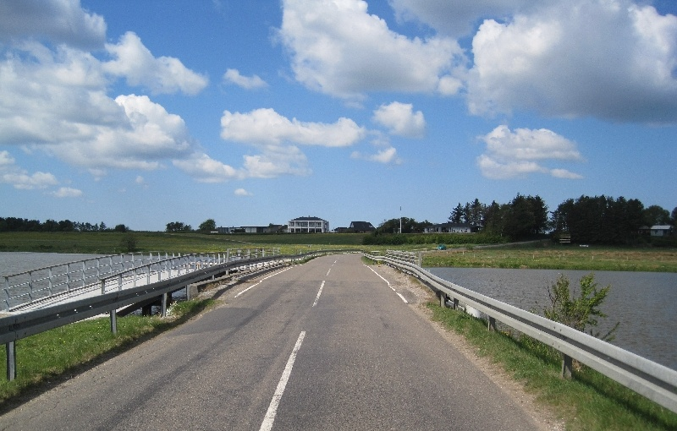Efter vægtbegrænsningernes etablering henvendte bl.a. landmænd fra Tvis området sig, og ytrede ønske om, at kunne passere fire broer. Trafik og Park valgte på den baggrund, at undersøge de to af broerne nærmere. En nærmere undersøgelse af broen op Hingebjergvej, afklarede i 2012, at broens faktiske bæreevne kunne holde, hvorfor skiltningen blev nedtaget. Ligeledes er en nærmere undersøgelse af Bro 115 på Tvis møllevej netop blevet afsluttet. Undersøgelsen vise en stærkt reduceret bæreevne, som giver broen en forventet restlevetid på 10-15 år. Desuden blev bæreevnen beregnet til en klasse 30, hvorfor en yderligere afskiltning med 12t totalvægt samt 8t akseltryk bør opstilles. Alternativet til en yderligere afskiltning er reparation med forstærkning af broen, eller en udskiftning.

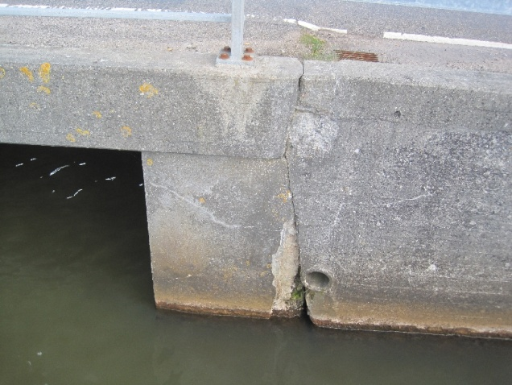

Figur 2 – Bro 115 – Tvis Møllevej

## 2.2 Politisk baggrund for konkrete tiltag

Teknisk Udvalg besluttede på udvalgsmødet d. 28.01.2013 at følge et princip for prioritering af vægtbegrænsede bygværker til undersøgelser og reparationer (bilag 1).

På baggrund heraf fik Teknik og Miljø udarbejdet undersøgelser, bæreevneberegninger og udbedringsforslag for to bygværker (bro 167 Landtingvej, samt bro 40 Hesselåvej), samt undersøgelser og udbedringsforslag for tre bygværker (bro nr. 51 Kjeldsmarkvej, bro nr. 165 Landtingvej og bro nr. 168 Lauhedevej). Resultaterne af undersøgelserne viste, at alle fem bygværker var i så ringe tilstande, at hovedrenoveringer og forstærkninger ville medføre uforholdsmæssige store omkostninger. Således blev det anbefalet, at udskifte de 5 broer med nye, som lever op til en nutidens trafik (broklasse min. 60).

Økonomiudvalget besluttede på mødet d. 12. marts 2013, at anmode Teknisk Udvalg om at udarbejde et oplæg på reparation af broer på op til 5 mio. kr. Som opfølgning herpå besluttede Teknisk Udvalg på mødet d. 15. april 2013 at indstille prioriteringsprincip besluttet på Teknisk udvalgs møde d. 28.01.2013 overfor Økonomiudvalget, med henblik på renoveringer/udskiftninger af broer på op til 5 mio. kr.

Økonomiudvalget besluttede d. 24.04.2013 at følge Teknisk udvalgs prioriteringsprincip, hvorefter Byrådet endelig d. 21.05.2013 besluttede at der meddeles en anlægsbevilling på 5 mio. kr. til vedligeholdelse af broer i 2013.

# 3 Forudsætninger for undersøgelsen

Inden undersøgelsen af de 20 vægtbegrænsede broer blev igangsat, blev en række faktorer vurderet og undersøgt, hvilket således resulterede i en række forudsætninger for undersøgelsen.

Det forudsættes:

1. at lodsejere og arealer i tæt nærhed af bygværkerne vil være størst berørt af vægtbegrænsningerne.
2. at lodsejere med jordlodder udelukkende på den ene side af bygværket har alternative transportmuligheder ifht. passage over bygværket.
3. at leverandører/maskinstationer med ærinder til jordlodder udelukkende på den ene side af bygværket har alternative transportmuligheder ifht. passage over bygværket.
4. at der i undersøgelsen ikke tages højde for udefrakommende transport til udlejet/forpagtede jorder.
5. at de pågældende vægtbegrænsede bygværkers indflydelse på erhvervet undersøges isoleret set.
6. at mindre, ikke jordbrugsrelaterede virksomheder, udelukkes af undersøgelsen

Ovenstående forudsætninger resulterede i en nærmere undersøgelse af alle landbrugsejendommen og jordstykker inden for en 1-km zoneafgrænsning fra de vægtbegrænsede broer.

Ved en nærmere gennemgang blev ejendomme og jordstykker inden for zonen udvalgt, således forudsætningerne i pkt. 2 opfyldes.

Forudsætningerne i pkt. 3 og 4 blev gennemført ved ikke at medtage en nærmere undersøgelse for disse forhold.

Punkt 5 er gennemført ved, at undersøge påvirkningerne af de vægtbegrænsede bygværker i enkeltvis.

Punkt 6 er gennemført ved at udelukke mindre, ikke jordbrugsrelaterede virksomheder fra i undersøgelsen.

# 4 Resultater af undersøgelsen

## 4.1 Landbrugsejendomme

Undersøgelsen viser, at omkring 65 landbrugsejendomme på en eller anden måde kan være påvirket af de vægtbegrænsede bygværker, i forhold til de tilknyttede jordlodders placeringer.

Påvirkningsgraden af det enkelte bygværk kommer til udtryk ved antal eventuelt påvirkede landbrugsejendomme.

Figur 3 Antal landbrugsejendomme med mere end ét jordstykke som kan være berørt af vægtbegrænsningerne x=bro nr, y= antal ejendomme

Undersøgelsen indikerer, at de broer der sandsynligvis påvirker landbrugsejendommene i størst grad udgør bro nr. 40, 51, 165, 167 og 168. Disse vægtbegrænsede broer kan derfor have indflydelse på transporter til og fra ejendomme.

## 4.2 Landbrug samt øvrige virksomheder

Sideløbende er det undersøgt, hvilke virksomheder der er beliggende inden for en zone af 1 km fra de pågældende bygværker. I alt er der fundet 1767 virksomheder inden for de 20 zoner. Ved en nærmere gennemgang af disse virksomheder, er det enkeltvis pr. bygværk vurderet, hvilke virksomheder der kan være berørte af vægtbegrænsningerne. Der er i vurderingen fokuseret på større virksomheder med transport til og fra ejendommene. Virksomhederne dækker alle erhverv.

Ved tre broer er der taget specielle forhold. Bro nr. 39-Herningvej, bro nr. 118-Vesterbrogade og bro nr. 125- Østerbrogade er alle beliggende i Holstebro by og er i berøringsflade med i alt 1308 virksomheder. Virksomhederne omkring disse tre broer, er ikke medtaget i undersøgelsen. Årsagen hertil skyldes en eller begge af nedenstående faktorer:

* at det vurderes, at virksomhederne har andre transportmuligheder på byens overordnede vejnet, eller
* at virksomhederne er af mindre størrelser, hvorfor broernes vægtbegrænsninger ikke har indflydelse på transporten til og fra virksomhederne.

Bro nr. 118-Vesterbrogade og Bro 125-Østerbrogade er desuden beliggende i en lastbilfri zone gennem Holstebro by. Den lastbilfri zone blev besluttet af Teknisk Udvalg d. 19.04.2004. Der kører således udelukkende lastbiler over disse to broer ved ærindekørsel i området.

Bro 39-Herningvej er derimod beliggende på ”tvangsruten” for lastbiler, etableret i forbindelse med lastbilforbuddet i Holstebro by. Bro 39-Herningvej er vægtbegrænset til 32T totalvægt, samt 48T totalvægt for vogntog. Grænsekøretøjer angivet i færdselsloven kan således ikke passere dette bygværk.

Undersøgelsen viser, at omkring 100 virksomheder på en eller anden måde kan være påvirket af de vægtbegrænsede bygværker.

Påvirkningsgraden af det enkelte bygværk kommer til udtryk ved antal eventuelt påvirkede virksomheder.

Figur 4 Antal større virksomheder som kan være berørt af vægtbegrænsningerne x=bro nr, y= antal virksomheder

Undersøgelsen indikerer, at de broer der sandsynligvis påvirker virksomhederne i størst grad udgør bro nr. 49, 51, 167 og 21. Disse vægtbegrænsede broer kan derfor have indflydelse på transporter til og fra virksomheder.

Det vurderes at ca. 68 % af de i undersøgelsen omhandlende virksomheder driver landbrugsrelateret erhverv.

# Gyllevogn_styrter_gennem_bro_Tønder.jpg

Figur 5 Gyllevogn styrter gennem bro i Tønder Kommune ( 2010)

## 4.3 Øvrig skiltning i kommunen

Siden 2003/2004 har der været etableret lastbilsforbudszone (E68,5 tavle) i Holstebro by. Forbuddet blev etableret, for at forbyde gennemkørsel med lastbiler i Holstebro by, og derved mindske antallet af lastbiler i Holstebro centrum. Forbuddet gælder kun gennemkørsel, således det stadig er muligt at få leveret varer, til de erhvervsdrivende i bymidten.

Der er i forbindelse med lastbilsforbudszonen, etableret en tvangsrute gennem Holstebro ad Herningvej – Sønderbrogade – Frøjkvej, fra rute 16/18 til rute 509/521.

Tvangsruten er etableret, for at den tunge trafik der kommer fra syd og øst, kan komme videre mod nordvest til Lemvig og Thyborøn.

Tvangsruten virker i dag hensigtsmæssigt.

I Krunderup-området er der etableret forbud mod gennemkørsel med motorkøretøjer over 3500 kg (E22.1 + UC20.1 tavler). Forbuddet gælder gennemkørsel på Sirvej – Godrimvej – Klogborgvej – Støvlvej – Dellerupvej – Alstrupvej og Langemettevej.

Forbuddet er etableret for at forhindre gennemkørsel fra Vilhelmsborgvej til Måbjergværket, med kørsel med bigballer til forbrænding. Disse transporter er til stor belastning for de små kommuneveje. Kørslen med bigballer har ligeledes været til stor gene/fare for cyklister, skolebusser m.v. på de små veje.

Forbuddet gælder kun gennemkørsel og har ingen betydning for de erhvervsejendomme, som ligger i området. Kørsel til og fra ejendommene kan ske, når man har ærinde i området. Dette gælder også skolebusser, som opsamler og bringer elever fra området, hvorved de har ærinde i området.

## 4.4 Vurdering af resultater

Af resultaterne ses det, at der findes vægtbegrænsede bygværker der kan have en påvirkning på omkring 65 landbrugsejendomme, set i forhold til de tilknyttede jordlodders placeringer. Påvirkningsgraden af det enkelte bygværk er afhængig af de forskellige transporters betydning for ejendommene, jordloddernes anvendelse, samt størrelserne af de enkelte transporter. Det ses ligeledes, at virksomheder generelt, kan blive påvirket af vægtbegrænsningerne. Omfanget heraf skal ligeledes ses i forhold til virksomhedernes transportbehov, samt størrelserne af transporterne.

Skemaet bilag 2 har baggrund i prioritetsprincip 2, besluttet på Teknisk Udvalgs mødet d. 28.01.2013. Skemaet indeholder oplysninger om den kollektive trafik, samt oplysninger om henvendelser fra erhvervet/borgere vedr. broernes begrænsninger. Oplysningerne om den kollektive trafik er tidligere fundet ved direkte henvendelse til de berørte vognmænd på de påvirkede busruter. Oplysningerne fra borger/erhverv er løbende indberettet og noteret.

Undersøgelsernes resultater er sammenstillet i bilaget, hvor den summerede påvirkningsgrad for hvert enkelt bygværk er fundet. Der ses sammenhæng mellem undersøgelsens resultater og prioriteringerne 1-5. Derudover ses det, at bro nr. 21-Burvej/Idomvej og bro 49-Idomlundvej kan have indvirkning på erhvervstransporter.

Teknik og Miljø bemærker, at resultaterne af undersøgelserne skal ses i forhold til forudsætningerne beskrevet i afsnit 3. Derudover skal det bemærkes, at bro 39-Herningvej, ifg. Dansk Transport og Logistik udgør en gene for erhvervstransporter, idet vogntog med totalvægte af 54t ikke lovligt kan passere broen på tvangsruten mod Vemb, Lemvig og Thyborøn. Påvirkningsgraden i undersøgelsen indikerer at være lig 0. Grunden hertil er, at bro 39 er udelukket af undersøgelsen som beskrevet i afsnit 4.2.   
  
Den øvrige skiltning om forbud mod gennemkørsel med motorkøretøjer over 3500 kg, vurderes ikke at have negativ indvirkning på hverken erhvervskørsler eller den kollektive trafik.   
Teknik og Miljø vurderer, at der ved samtlige vægtbegrænsede bygværker findes alternative ruter til passager for tunge transporter. Omkostninger og tidsmæssige beregninger ved disse alternative ruter er ikke undersøgt i denne sammenhæng.

# 

# 5.0 Bilag

Bilag 1: Prioriteringsprincip 2, fra TU møde d. 28.01.2013

Bilag 2: Sammenstilling af undersøgelser på baggrund af prioriteringsprincip 2

# 6.0 Kilder

Trafikstyrelsen 2010: <http://www.trafikstyrelsen.dk/DA/Presse/Nyhedsarkiv/Syn-og-koeretoejer/2010/12/Oeget-akseltryk-og-totalvaegt-for-lastbiler.aspx>

Datagrundlag til undersøgelsen:

CVR-registret

EOM data – ejendoms og matrikelstyrelsen

Matrikelkort